A12. Обработка массивов и матриц
Рассмотрим пример одного из сложных вариаций задания А12 ЕГЭ по информатике на обработку массивов. Здесь будет рассмотрев двумерный массив, элементы которого изменяются в цикле двумя независимыми действиями.

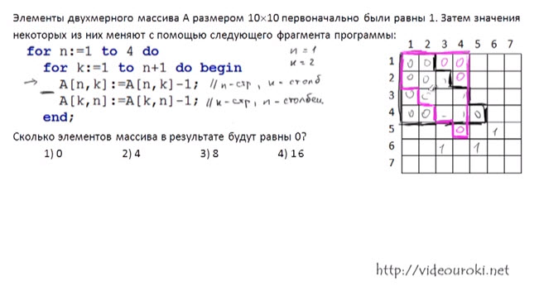
Скачать можно здесь
http://yadi.sk/d/RL5H3wWv3oVUA

